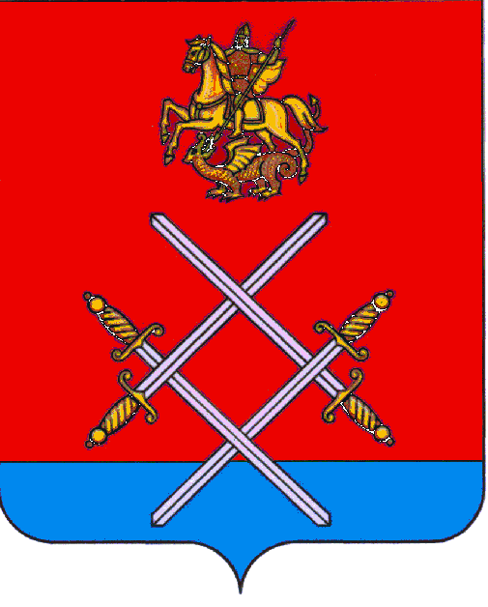

АДМИНИСТРАЦИЯ
РУЗСКОГО МУНИЦИПАЛЬНОГО РАЙОНА
МОСКОВСКОЙ ОБЛАСТИ

143100,Московская область, г. Руза, ул. Солнцева, дом 11, тел./факс 8 (49627) 24-230
e-mail: region_ruza@mail.ru,info@ruzaregion.ru,www.ruzaregion.ru
ИНН 5075003287, КПП 507501001, ОГРН 1025007589199, ОКПО 05373941
__________________________________________________________________________________

Администрация Рузского муниципального района информирует Вас о том, что 17 ноября 2016 года на территории Можайского района Министерство экологии и природопользования Московской области совместно с ООО «ЭКО ЦЕНТР» проводит бесплатный семинар на тему «Проблемы и практика применения законодательства в области экологии и природопользования в 2016-2017 гг.».
Семинар организован по инициативе Комитета Государственной думы по природным ресурсам, природопользованию и экологии.
Данное мероприятие направлено на повышение экологической грамотности руководителей, ответственных за вопросы экологического менеджмента предприятий и организаций.
В рамках семинаров будут затронуты вопросы основных изменений природоохранного законодательства, определяющих экологическую политику предприятий и организаций Московской области в 2016-2017 гг.
Место и время проведения семинара: г. Можайск, ул. Московская, д.15 (здание администрации), с 9:30ч. до 14:30ч.
Желающие могут принять личное участие или направить сотрудников, ответственных за вопросы экологии на предприятии.

